**FRANCÈS ESO1 ACTIVITATS D’ESTIU**

**CURS 2016-2017**

* Les activitats següents són per preparar el control de recuperació de setembre.
* S’han de fer en document de Word i enviar per correu o entregar impreses.
* En qualsevol cas, s’ha de fer una portada en què han d’aparèixer aquestes dades :
* Nom i cognoms
* Assignatura
* Curs
* Data d’entrega
* La data límit d’entrega és el dia del control.
* SÓN OBLIGATÒRIES i IMPRESCINDIBLES com a complement del control de recuperació.
* Consulta aquestes webs per repassar i fer més activitats. Són molt útils.
* <http://www.francaisfacile.com/>
* <http://www.lepointdufle.net/>

1. A quina família lingüística pertany el francès? De quina llengua provenen les llengües d’aquestafamília? Escriu les que sàpigues, apart del francès.
2. A) Quins són els límits geogràfics de França?
3. Digues el nom de 5 ciutats franceses.
4. Digues noms relacionats amb diferents aspectes de la cultura francesa : moda, comerç, menjar i beure, esport, etc

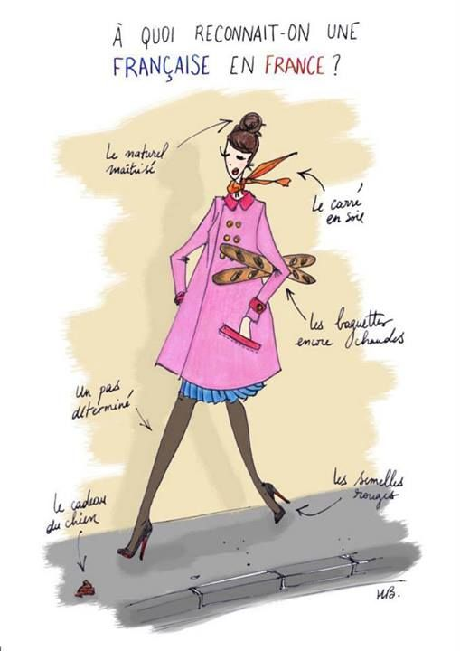

______________________________________________________________________

1. Écrivez les mois de l’année.



1. A) Écrivez les jours de la semaine

B ) Écrivez les moments de la journée

1. Quelle est la date d’aujourd’hui ?
2. A) Écrivez les nombres (1-20)

B ) Ecrivez l’alphabet avec les noms des lettres.



1. Écrivez les couleurs
2. A) Les articles indéfinis. Mettez l’article qui convient : UN, UNE, DES

___ livre ___ fille ___ filles ___ ordinateur ___ école

___ cahiers ___ crayon ___ règle ___ classeurs ___ gomme

B ) Les articles définis. Mettez l’article qui convient : LE , LA , L’ , LES

___ pantalon ___ garçon ___ pantalons ___ question ___ anglais

___ trousse ___ année ___ semaines ___ histoire ___ musique

1. Complétez avec :

* Les jours de la semaine qui manquent.
* Votre emploi du temps.

|  |  |  |  |  |  |
| --- | --- | --- | --- | --- | --- |
|  | LUNDI |  |  | JEUDI | VENDREDI |
| 8.30-9.30 |  |  |  |  |  |
| 9.30- 10.30 |  |  |  |  |  |
|  |  |  |  |  |  |
| 11.00 – 12.00 |  |  |  |  |  |
| 12.00 – 13.00 |  |  |  |  |  |
| 13.00 – 14. 00 |  |  |  |  |  |
|  |  |  |  |  |  |
| 15.00 – 16.00 |  |  |  |  |  |
| 16.00 – 17.00 |  |  |  |  |  |
| 17.00 – 18.00 |  |  |  |  |  |

1. Quelle est ta matière préférée ?



1. Qu’est-ce que tu utilises en cours de maths ?

Qu’est-ce que tu utilises en cours d’arts plastiques ?

1. Articles définis. Complète avec : LE , LA , L’, LES.

___ tables ___ école ___ fille ____ garçon ____ cahier ____ livres

___ informatique ____ professeurs _____ père _____ agenda

1. Articles indéfinis. Complète avec : UN , UNE , DES.

____ maison ____ bombons _____ cadeau ____ numéro ____ homme

___ écoles _____ cité _____ chien ____ agenda ____ classeurs

1. Écris le nom des illustrations.

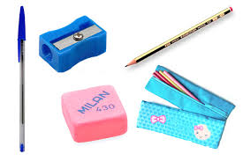

1. Écrivez les noms d’autres outils de l’école.
2. Les verbes du 1er group (-ER). Complétez avec les terminaisons.

Je regard __ Alice et vous répond __

Il parl __ Mes amis récit __

Vous attend __ Je compt __

Elle étudi __ Nous pens __

Elles port __ Ils traduis __

J’ écout __ Tu considêr__

Nous demand __ Elle propos __

Marie salu __ Vous pens __

Christian montr __ Je réalis __

Louis et moi parl __ Il donn __

1. Les articles indéfinis. Mettez l’article qui convient : UN, UNE, DES

___ livre ___ fille ___ filles ___ ordinateur ___ école

___ cahiers ___ crayon ___ règle ___ classeurs ___ gomme

1. Les articles définis. Mettez l’article qui convient : LE , LA , L’ , LES

___ pantalon ___ garçon ___ pantalons ___ question ___ anglais

___ trousse ___ année ___ semaines ___ histoire ___ musique

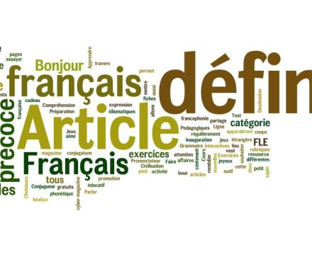

1. Article indéfini ou défini ? Mettez l’article qui convient.
2. C’est ________ paire de ciseaux.
3. ______ livre de français est facile
4. Papa achète _______ pizzas. _______ pizzas sont délicieuses !
5. _____ matière que je préfère ? ______ maths !
6. _____ éducation physique est super !
7. Vous avez _____ stylo, s’il vous plaît ?
8. ______ professeur s’appelle Marie et _______ professeur s’appelle Marc
9. Les adjectifs. Écrivez le féminin de ces adjectifs et puis classifiez

MASCULIN FÉMININ

Intelligent

Content

Petit

Fort

Jaloux

Adorable

Romantique

Haut

Timide

Beau

* Féminin avec –e
* Même forme
* Différent forme

1. Quels sont les goûts d’Alex ? Écrivez les phrases

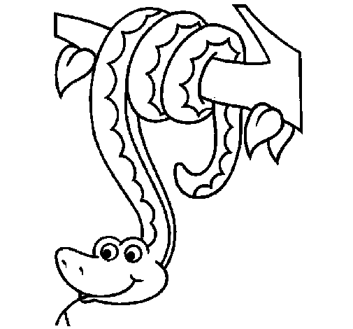 Imagen relacionadaImagen relacionada Alex …

 Resultado de imagen de imagenes corazones Resultado de imagen de imagenes corazones Il …

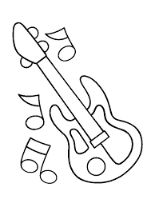Resultado de imagen de imagenes corazones Il …

 Imagen relacionadaImagen relacionada Il …

Resultado de imagen de imagenes corazonesResultado de imagen de imagenes corazones Il …

1. Et vous ? Écrivez 2 phrases avec chaque symbole

Imagen relacionadaImagen relacionada

Resultado de imagen de imagenes corazonesResultado de imagen de imagenes corazones

1. Vocabulaire. Traduisez au français.

Hora del pati

Gats

Pel·lícules de terror

Comèdies musicals

Natació

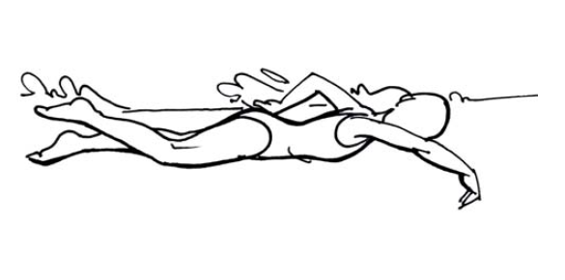

1. Compréhension écrite.

|  |
| --- |
| Moi, je m'appelle Lisa. J'ai quinze ans, je suis anglaise et j'habite à Londres. Je parle français et anglais.     Ma copine Nathalie a quinze ans aussi - nous avons le même âge. Elle est italienne. Elle parle italien et français. Nous parlons français ensemble.      Mon copain Marc habite à Paris. Il a seize ans. Il parle trois langues - français, allemand, et italien. Marc et Nathalie parlent italien quand ils sont ensemble - mais je ne comprends pas ! |

* 1. Qui parle le plus de langues ?

http://babelnet.sbg.ac.at/canalreve/bravo/module1/images/blank.gif 2. Qui parle anglais ?

http://babelnet.sbg.ac.at/canalreve/bravo/module1/images/blank.gif 3. Qui vient d'Italie ?

http://babelnet.sbg.ac.at/canalreve/bravo/module1/images/blank.gif 4. Qui est français ?

http://babelnet.sbg.ac.at/canalreve/bravo/module1/images/blank.gif 5. Qui ne parle pas italien ?

http://babelnet.sbg.ac.at/canalreve/bravo/module1/images/blank.gif 6. Qui est le plus âgé ?

